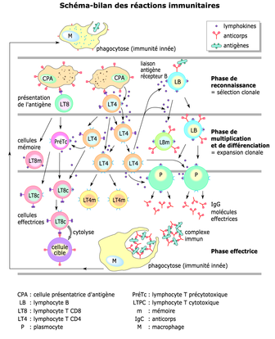
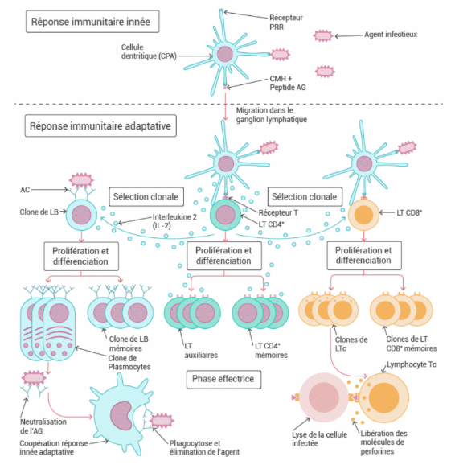

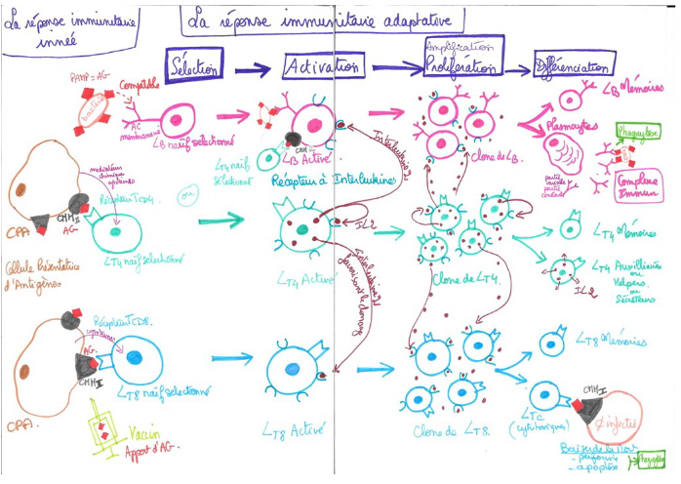

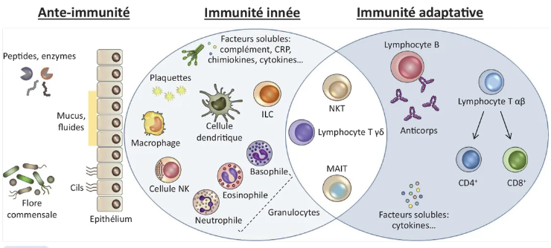
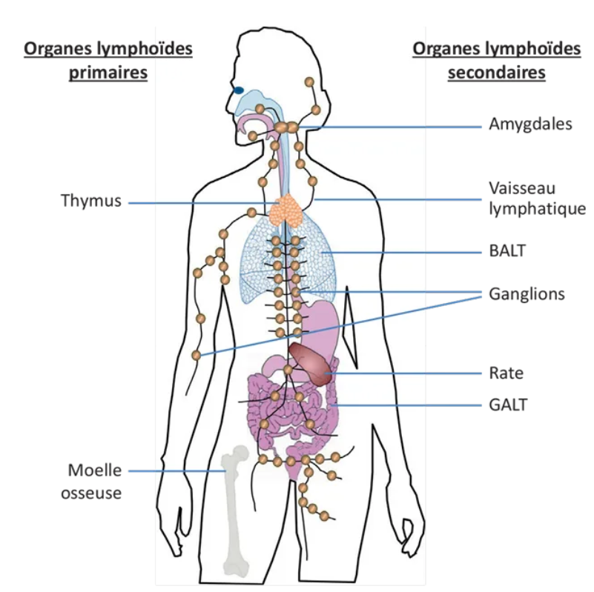

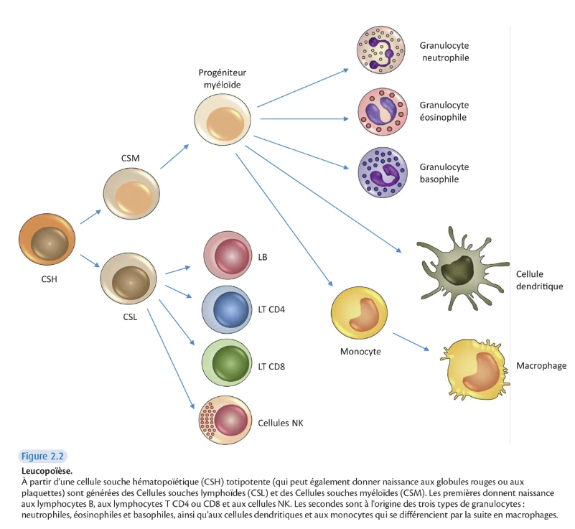

A. Les acteurs de l'ante-immunité
Les cellules-barrière en contact direct avec l'environnement extérieur où les circulations sanguine et lymphatique sont, contrairement à ce que l'on pourrait penser, très actives du point de vue immunitaire. Par exemple, les cellules épithéliales, en plus de leur rôle de protection mécanique, participent à la réponse immunitaire innée car elles sont capables de sécréter des peptides antimicrobiens. Ce sont également des cellules sentinelles susceptibles de produire des cytokines et des chimiokines en présence de signaux de danger. Elles sont de plus impliquées dans la sécrétion des immunoglobulines (IgA sécrétoires notamment) ou dans leur absorption (IgG via les FcRn). Les cellules endothéliales sont également des cellules sentinelles capables de produire des cytokines et chimiokines en présence de signaux de danger afin d'initier une réponse inflammatoire. Ces cellules adhésives interviennent de plus activement dans la diapédèse, l'une des premières phases de l'inflammation correspondant à la migration des cellules immunitaires de la circulation sanguine vers les tissus. Dans les HEV (veinules à haut endothélium), elles ont une morphologie distincte sous forme de cellules cuboïdes assurant le passage des cellules lymphoïdes dans les organes lymphoïdes secondaires.
Enfin les plaquettes, éléments anucléés dérivant des mégacaryocytes de la moelle osseuse, présentent des similitudes avec les cellules endothéliales car elles contiennent des granules de stockage de cytokines, chimiokines et autres médiateurs solubles. Elles peuvent ainsi avoir une action pro-inflammatoire et jouer un autre rôle qu'hémostatique.
Au-delà des cellules, un grand nombre de facteurs mécaniques sont importants pour la protection de l'organisme, tels que la sécrétion de mucus ou de divers fluides qui peuvent être mis en mouvement par des épithéliums ciliés. La flore commensale joue également un rôle important afin de limiter la prolifération des agents pathogènes

B. Les acteurs de l'immunité innée
Parmi les cellules de l'immunité innée, les granulocytes neutrophiles, monocytes/macrophages et cellules dendritiques phagocytent et identifient les éléments étrangers sur lesquels elles reconnaissent des molécules représentatives des grandes familles d'agents microbiens, les PAMPs (PathogenAssociated Molecular Pattern), mais aussi des molécules associées au stress cellulaire, les DAMPs (Danger Associated Molecular Pattern), grâce à leurs immunorécepteurs appelés PRR (Pattern Recognition Receptors). Les lymphocytes NK font également partie de l'immunité innée et détruisent les cellules infectées par des virus ou les cellules tumorales.
1. Les granulocytes
Les granulocytes se divisent en trois lignées distinctes : neutrophiles, éosinophiles et basophiles.
- Les granulocytes neutrophiles sont les plus nombreux dans la circulation sanguine et sont reconnaissables par leur noyau polylobé. Ils jouent un rôle majeur dans la défense antimicrobienne et dans l'inflammation aiguë par leur fonction de cellules phagocytaires et le contenu de leurs granules cytoplasmiques (plus de 100 enzymes différentes). Les neutrophiles sont également capables d'effectuer la nétose qui est un processus cellulaire libérant des fibres composées d'ADN et de protéines, et dont la fonction est de piéger des micro-organismes pathogènes. Sous l'effet de facteurs chimiotactiques, les granulocytes neutrophiles sont les premières cellules de l'immunité innée à être recrutées dans les tissus en cas d'infection bactérienne, où elles y auront une durée de vie très brève.
- Les granulocytes éosinophiles ont un noyau bilobé et des granulations colorées spécifiquement en rouge orangé par les techniques habituellement utilisées. Ceci est dû au caractère basique des composants cytotoxiques et pro-inflammatoires qu'elles contiennent. Ces cellules sont retrouvées principalement dans les tissus et possèdent un rôle capital dans les défenses antiparasitaires et certaines réactions d'hypersensibilité.
- Les granulocytes basophiles ont un noyau bilobé peu visible du fait de l'abondance de leurs granulations métachromatiques contenant de l'histamine ainsi que des éléments très acides, cytotoxiques et pro-inflammatoires. Leur équivalent tissulaire est le mastocytes, présent en abondance dans les muqueuses, et ils ont un rôle au cours de l'initiation de la réaction inflammatoire. Les basophiles et les mastocytes ont aussi un rôle important dans les hypersensibilités immédiates.
2. Les monocytes/macrophages
Les monocytes ont également un cytoplasme granuleux contenant de nombreuses enzymes. Moins nombreux que les granulocytes, ils circulent dans le sang et adhèrent aux parois vasculaires avant de migrer dans les tissus en réponse à certains facteurs chimiotactiques, où ils s'y différencieront en macrophages. Historiquement, les macrophages tissulaires ont été désignés par de nombreux noms en fonction des organes où ils étaient observés : cellules de Küpffer dans le foie, microglie dans le cerveau, cellules mésangiales dans le rein, ostéoclastes dans l'os. Ce sont des cellules essentiellement phagocytaires, capables de capter des éléments de tailles diverses (antigènes particulaires, macromolécules, agents microbiens, cellules ou débris cellulaires) avant de les détruire puis de les présenter aux cellules de l'immunité adaptative. Ils produisent également de nombreuses cytokines importantes à toutes les étapes de la réponse immunitaire, y compris dans la phase de réparation tissulaire.
3. Les cellules dendritiques
Les cellules dendritiques sont localisées dans de nombreux tissus et organes dans un état immature ayant une importante capacité de capture d'antigènes. À l'inverse, lorsqu'elles quittent les tissus et migrent vers les tissus lymphoïdes, elles subissent un processus de maturation qui leur fait perdre cette capacité au profit de l'acquisition d'une propriété de présentation des antigènes aux lymphocytes T. Ce sont les Cellules présentatrices d'antigènes (CPA) les plus importantes car elles sont capables d'activer des lymphocytes T naïfs, et jouent ainsi un rôle majeur dans l'initiation de la réponse immunitaire adaptative. Il existe plusieurs types de cellules dendritiques qui possèdent des propriétés différentes.
4. Les cellules Natural Killer
Les lymphocytes NK ou cellules Natural Killer sont des cellules cytotoxiques localisées dans le sang et les organes lymphoïdes périphériques. Ils reconnaissent et détruisent les cellules infectées, endommagées ou ciblées par des anticorps de type IgG. Ce dernier mécanisme est appelé cytotoxicité médiée par les anticorps. Ils ont également une grande capacité de sécrétion de cytokines comme l'IFN-γ.
5. Les cellules lymphoïdes non conventionnelles
Ces cellules appartiennent à l'immunité innée ou sont à l'interface entre immunité innée et adaptative. Les lymphocytes T γ/δ sont très proches des cellules NK, mais possèdent la particularité d'exprimer un TCR (T Cell Receptor) reconnaissant des ligands variés différents du CMH. Les cellules NK- T présentes dans les épithéliums et les tissus lymphoïdes reconnaissent des lipides microbiens associés à la molécule CD1 via leur TCR semi-invariant. Les MAIT (Mucosal-Associated Invariant T cells) sont une sous-population de lymphocytes T à TCR semi-invariant localisés dans les muqueuses et possédant des propriétés antimicrobiennes. Les cellules lymphoïdes innées (ILC) sont des effecteurs tissulaires jouant un rôle important dans la défense contre les micro-organismes ainsi que dans l'homéostasie tissulaire et les phénomènes inflammatoires.

C. Les acteurs de l'immunité adaptative
Il s'agit principalement des lymphocytes B et T, les lymphocytes B étant responsables de la réponse immunitaire humorale (production d'anticorps) et les lymphocytes T des réponses cellulaires (auxiliaire, cytotoxique ou régulatrice).
Les lymphocytes B et les lymphocytes T ont une morphologie similaire, avec un rapport nucléo-cytoplasmique élevé sans granulation. Ils sont capables de reconnaître spécifiquement des antigènes via leurs immunorécepteurs de type BCR (B-Cell Receptor) ou TCR. Le BCR se lie à l'antigène natif alors que le TCR se lie à des antigènes apprêtés et présentés sous forme de peptide associé aux molécules du CMH. Il existe des sous-populations fonctionnelles de lymphocytes T et B définies par leur phénotype, c'est-à-dire un ensemble de caractéristiques moléculaires membranaires, et des propriétés fonctionnelles différentes.
Par exemple, parmi les lymphocytes T, on distingue deux sous-populations majeures : les lymphocytes T auxiliaires ou helpers (Th) et les lymphocytes T cytotoxiques. Les lymphocytes T auxiliaires sécrètent des cytokines et sont responsables de l'organisation des réponses immunitaires innées et adaptatives. Les lymphocytes T cytotoxiques provoquent la mort des cellules présentant des antigènes étrangers (dans le cas d'une infection virale ou d'autres pathogènes intra-cellulaires) ou des antigènes du soi anormaux en termes qualitatif et/ou quantitatif (dans le cas d'une cellule tumorale). Il existe également des lymphocytes T régulateurs exerçant des fonctions de régulation et d'inhibition des réponses immunitaires.
Au-delà de leur rôle de précurseur des plasmocytes, cellules principalement présentes dans la moelle osseuse ayant pour fonction la production des anticorps en grande quantité et pendant une longue durée, les lymphocytes B ont également un rôle de CPA aux lymphocytes T. Cette propriété est à la base de la coopération cellulaire entre les lymphocytes T et B afin de réguler l'activation de ces derniers et ainsi la production des anticorps. Au décours des réponses immunitaires, les lymphocytes B comme les lymphocytes T donnent naissance à des cellules mémoires à durée de vie longue dont le rôle est de répondre plus efficacement à une nouvelle exposition à un antigène donné (réponse secondaire).

